EBR
大致概况↓（假设3个逻辑分区）
MBR | EBR | 分区 | EBR2 | 分区 | EBR3 | 分区

链式结构↓
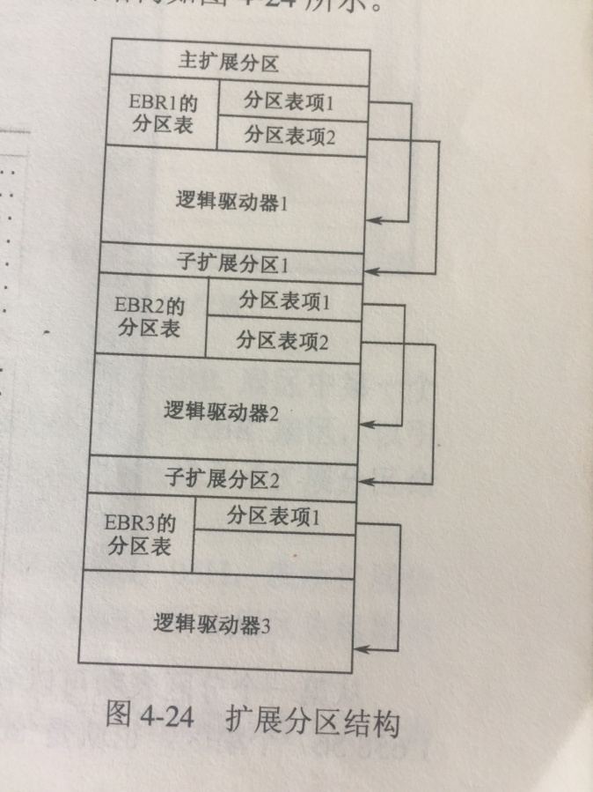
EBR第一行，第一个，是下一个分区的格式比如07，;第二个是EBR保留扇区，；第三个是下一个分区大小NTSF的话要+1
EBR第二行，第一个是下一个EBR的格式一般是05；第二个是：下一个EBR位置-第一个EBR位置(相对于第一个EBR来说，距下一个EBR的扇区数。也就是 这个值+第一个EBR位置=下一个EBR位置);第三个 下一个EBR对应的分区大小+下一个EBR对应的分区的保留扇区[老样子，NTFS+1]（下一个EBR的大小）
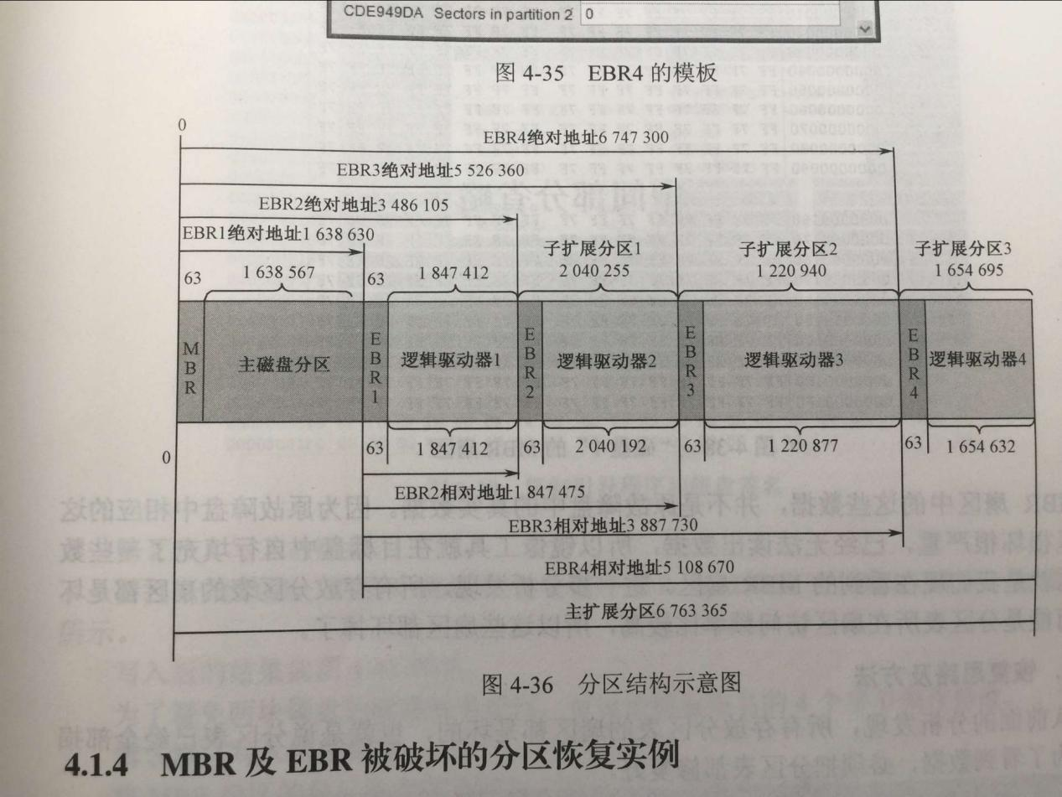
差不多就像这样↑
如果不知道第一个EBR位置，可以先找到两个连续的EBR然后 下面的EBR位置-上面EBR中的相对地址（第二行第二个值）=第一个EBR的位置

最后审核时间2017-10-22

